湘大文库改版说明文档

1. 文档综述
2. 版本修订记录

|  |  |  |
| --- | --- | --- |
| 修订时间 | 修订内容 | 修订人 |
| 2018.10.21 | 文库改版1.1 |  |
| 2018.11.12 | 文库改版1.2 |  |

1. 产品介绍

湘大文库作为一款为湘大学子提供学习辅佐的工具，内容更具有针对性，有着广阔的潜在用户与市场。湘大文库改版立足于更好地优化功能架构与页面设计，针对湘大各位老师的课件、课后习题答案以及期末考试试卷选修课要求与作业、等文件做出归类与专题，并推出求助功能，更好地服务湘大学生。

1. 原型图及说明文档
2. 综述

移动端湘大文库共三类页面

* 首页搜索为一级页面
* 文档分类、个人中心(首次登录)、文档求助、我要上传（我要求助）为二级页面
* 积分规则+QA、最近浏览、我的收藏、我的下载、我上传的、我的求助（个人中心入），我要求助、我要回答（文档求助入）与文档详细页为第三级页面。

1. 各页面原型及说明

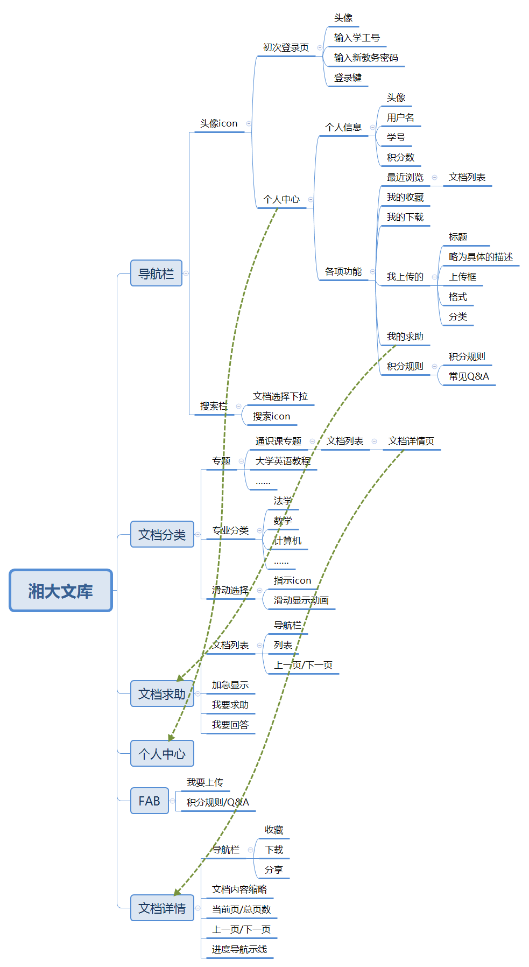  **移动端：**

1. 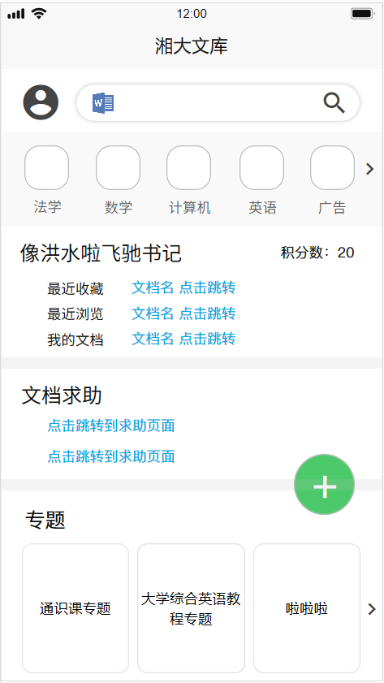首页搜索

上端为头像+搜索框。点击头像，依据用户是否登录，将分别跳转到个人中心页和首次登录页。搜索框左侧有下拉框，用以选择文件格式（doc/pdf/ppt等）。右侧为搜索按钮。

下方为文档分类表，以图标+文字的形式标明学科，右侧为一个箭头指示，引导用户向右滑动。

下方为用户名-积分-最近收藏、最近浏览、我的文档，后三部分展示相关文档标题，点击标题即可跳转到相关文档，点击剩余区域即可跳转到个人中心页。

下方为文档求助框，显示求助的文档标题，点击区域内任意地方即可跳转到文档求助页。

下方为专题合集，右侧为箭头指示，引导用户向右滑动。点击即进入专题整理页面。

中间均有灰色阴影条。

右侧为FAB效果图标，点击加号按钮弹出更多当前页可用功能，包括我要上传、我要求助，以相应的图标标注，点击即可跳转至相应界面。

（2）具体分类页（我的收藏/最近浏览/我的下载/我上传的/专题分享页）

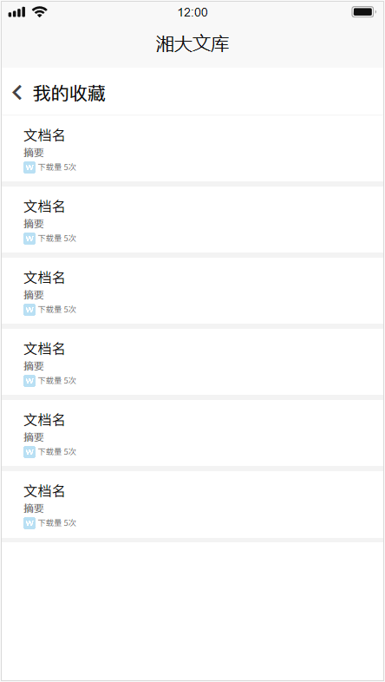上端为返回按钮，后加科目名称（我的收藏/最近浏览/我的下载/我上传的）

下方展示所有文档，具体情况包含文档简介、文件格式、下载量等，点击即跳转到文档详细页。

左下方和右下方分别为上一页、下一页，中间为当前所在页数、总页数情况，当前所在页数可点击、输入、跳转。

(我的上传、我的收藏页文档栏右滑出现删除，点击即可删除文档。)

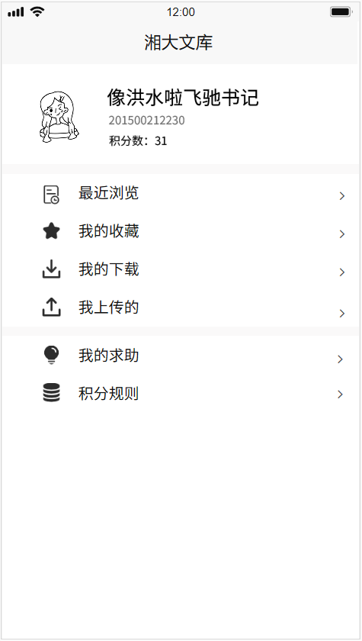（3）个人中心页

上端为头像+用户名+学号+积分数，点击头像可跳出弹窗，给出选项“从相册选一张”“拍一张照片”，点击“从相册选一张”即打开相册，选中即可进行位置、大小的调整，点击“拍一张照片”即弹出相机。

下方为最近浏览、我的收藏、我的下载、我上传的、我的求助、积分规则，点击跳转。

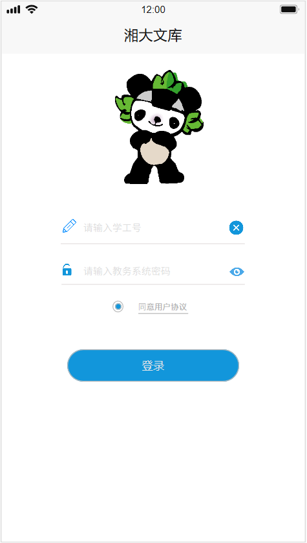（4）首次登录

具体为头像+学工号、教务密码（可输入框）+同意用户协议（点击、高亮）+登录按钮。

（5）文档求助

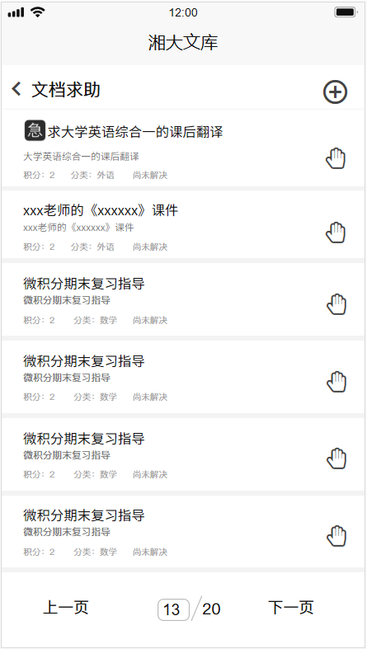上端为返回按钮+“文档求助”，右侧加号图标，点击即跳转到我要求助页。

下方为求助列表，如为急求在前标注“急”图标，且有简略描述+相关信息标注，可包括积分、分类、尚未解决/已解决，求助栏右侧为图标、我要回答，点击即可跳转至我要回答页。求助栏之间有灰色阴影条。

左下方和右下方分别为上一页、下一页，中间为当前所在页数、总页数情况，当前所在页数可点击、输入、跳转。

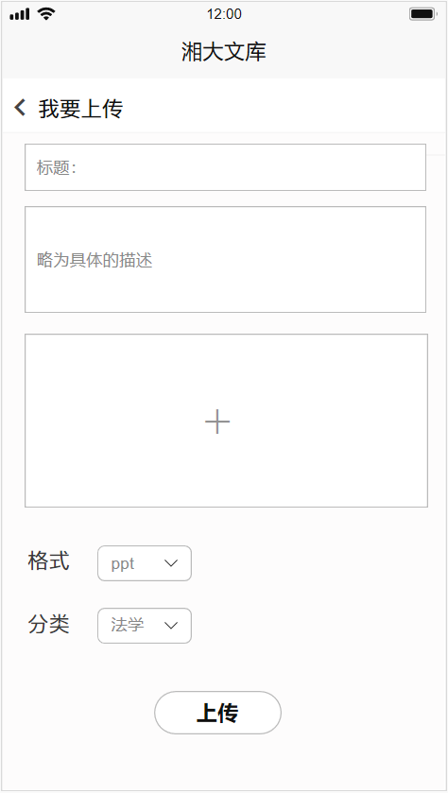（6）我要上传

上端为返回按钮+我要上传。

下方为标题框+简略描述，均为可输入框，加号位于上传文件框中央，可点击。

格式、分类后跟下拉框，进行选择。

正下方为上传按钮。

（7）我要求助

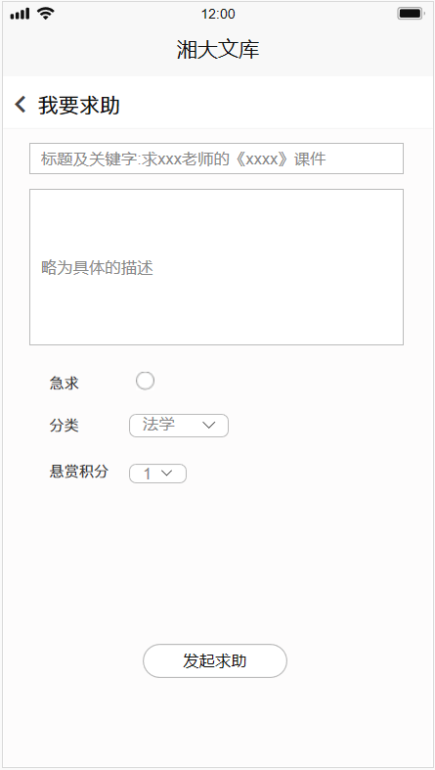上端为返回按钮+我要求助。

下方为标题框+简略描述，均为可输入框。

急求为选择，点击高亮。

分类、悬赏积分后跟下拉框，进行选择。

正下方为发起求助按钮。

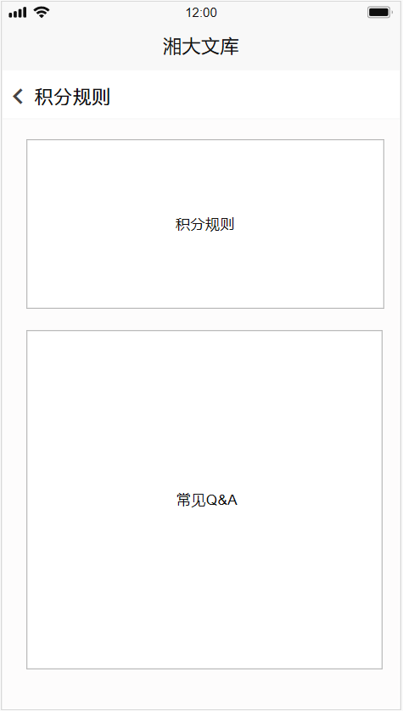（8）积分规则+QA

上端为返回按钮+“积分规则”。

下方为两个卡片，分别为积分规则+常见QA。

（9）我要回答

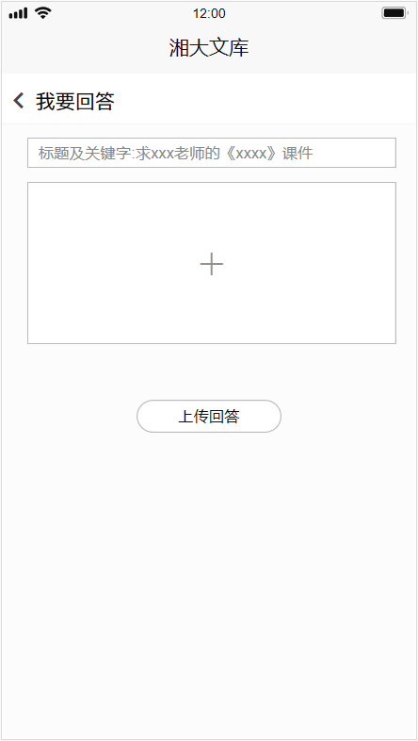上端为返回按钮+“我要回答”。

下方为标题(即求助问题的标题)+上传文件框（中间为加号）+上传回答按钮。

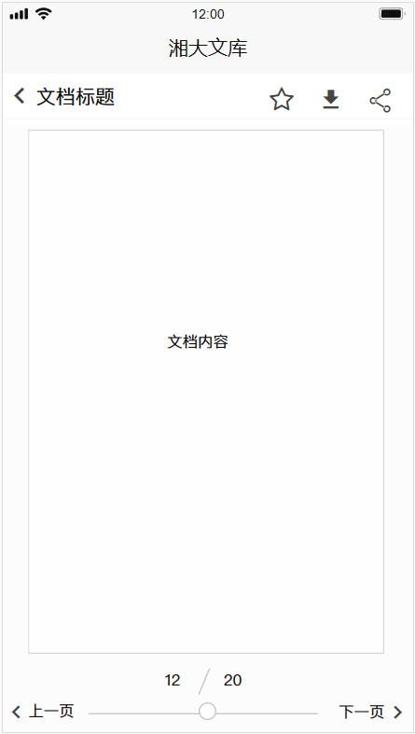(10)文档详细页

上端为返回按钮+文档标题+收藏/下载/分享图标，点击收藏有高亮，点击分享即弹出分享弹窗，可选择微信好友/QQ好友等。

中间大块为文档内容预览。

下方为当前所在页数、总页数情况。

下方为上一页、下一页、进度条，拉动原点即可改变页数与进度。

PC端：

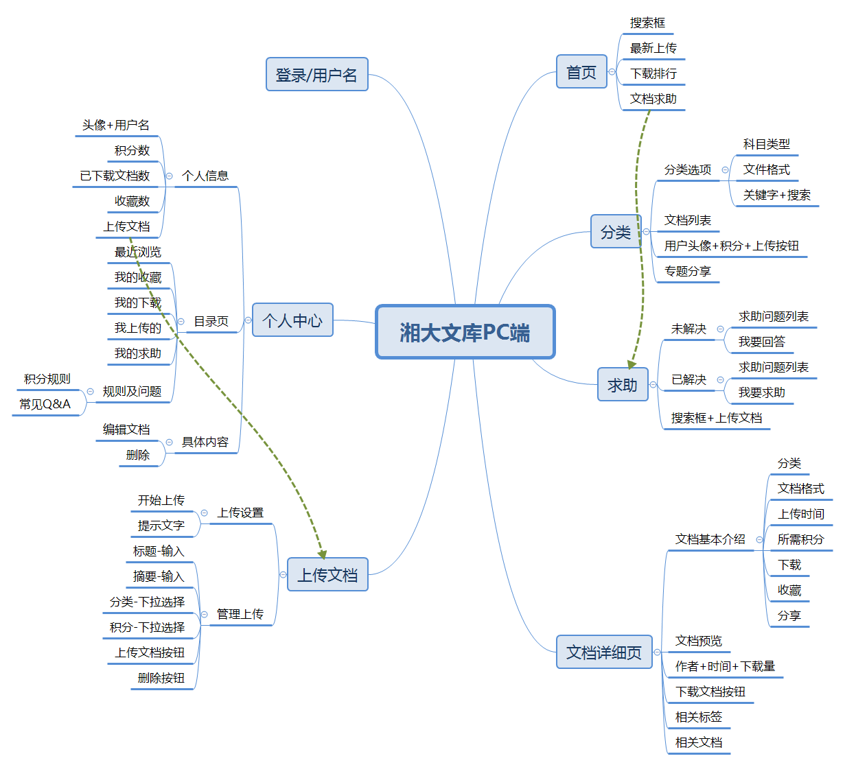

1. 首页

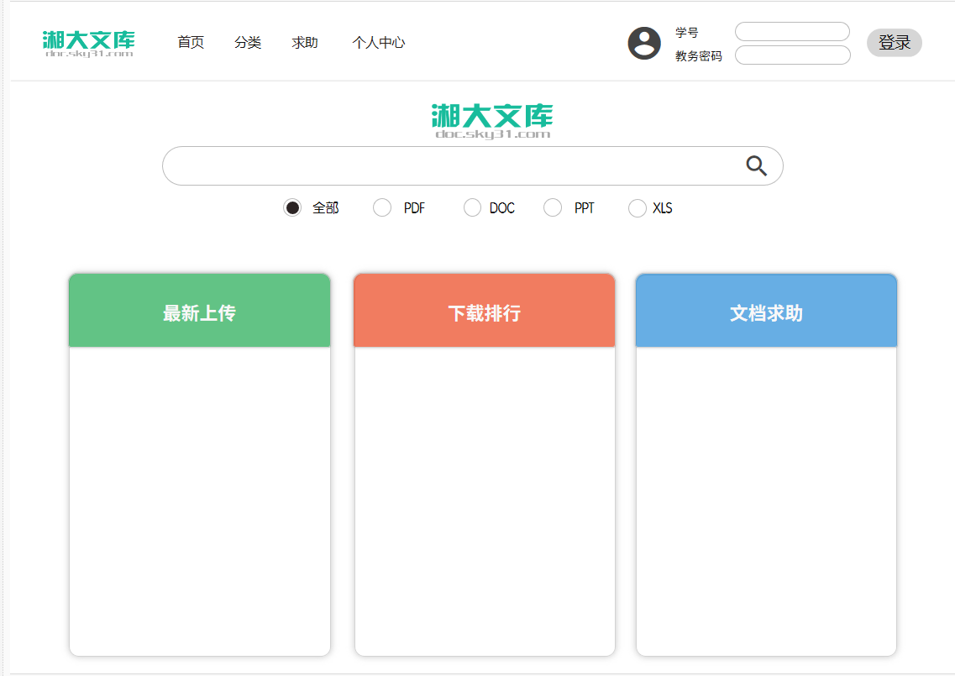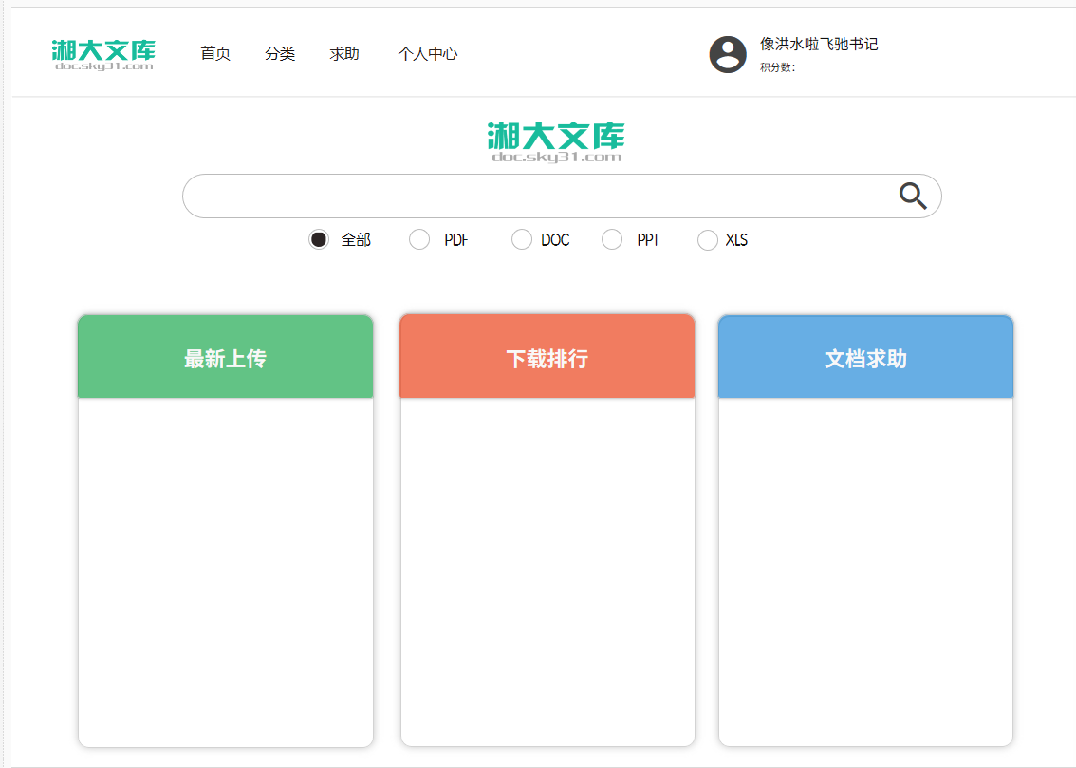

上方导航栏为首页、分类、求助、个人中心，未登录前为头像、学号、教务密码，均为输入框，右侧为登录按钮；登录后为用户名、积分数。

下方为搜索框，右侧为搜索按钮，下方可选文件格式。

下方为卡片，分别为最新上传、下载排行、文档求助，卡片上方以不同颜色进行标识，左右移动可以浮起、放大，呈现由内到外的效果。文档依次排列，点击跳转到文档详细页。

（2）文档分类页

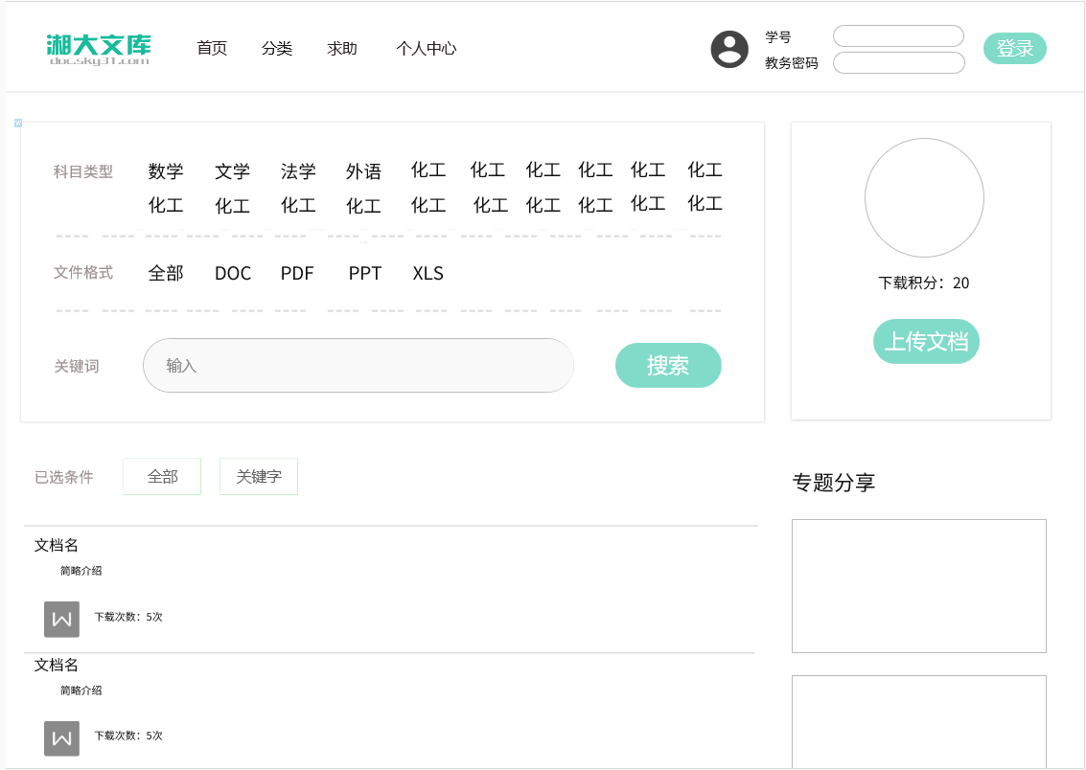

导航栏不变。

以科目类型、文件格式、关键词为标准，划分三个层级，两两之间进行虚线分割处理。科目类型与文件格式都为选择式，鼠标移动过程中浮动，点击之后进行高亮处理。关键词为可输入框，右侧为搜索按钮。

右侧同高位置为个人头像、积分数、上传文件按钮，点击按钮跳转到文档上传页。

选择卡片下方为目前已勾选条件的罗列，在右上方设置删除按钮。

下方为具体文档，包括文档名、格式、下载次数等其他信息。点击跳转到文档详细页。

右侧同高为专题分享。

（3）文档求助页

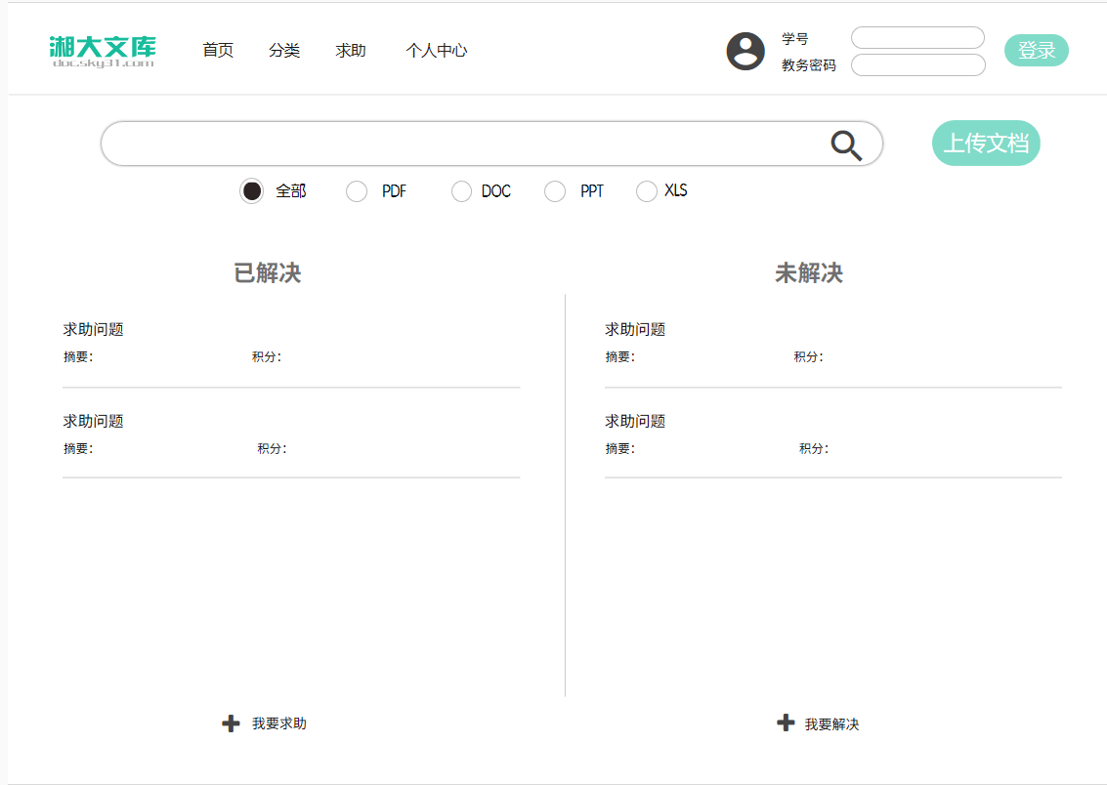

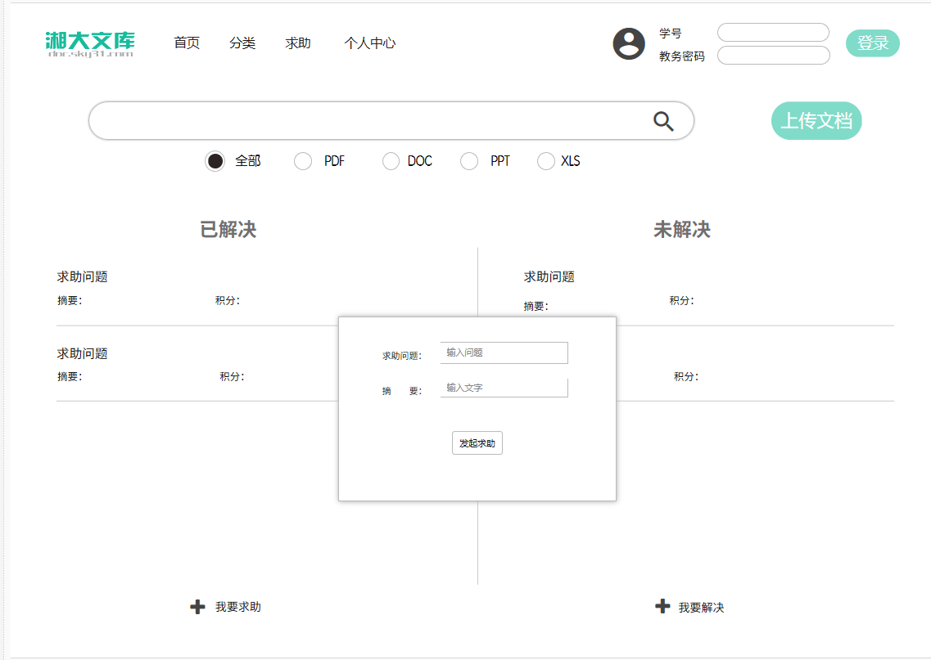

导航栏不变，搜索框由首页位置向上移动，右侧为上传文档按钮。

左右分栏，左侧为“已解决”，下方为求助问题一栏，分别呈现摘要、积分，页面呈现一定量的文档求助问题，下方为页数可点击跳转，“未解决”为同样的页面。点击“我要求助”“我要解决”，跳出弹窗，简单输入求助问题、摘要，点击上传。

（4）个人中心页

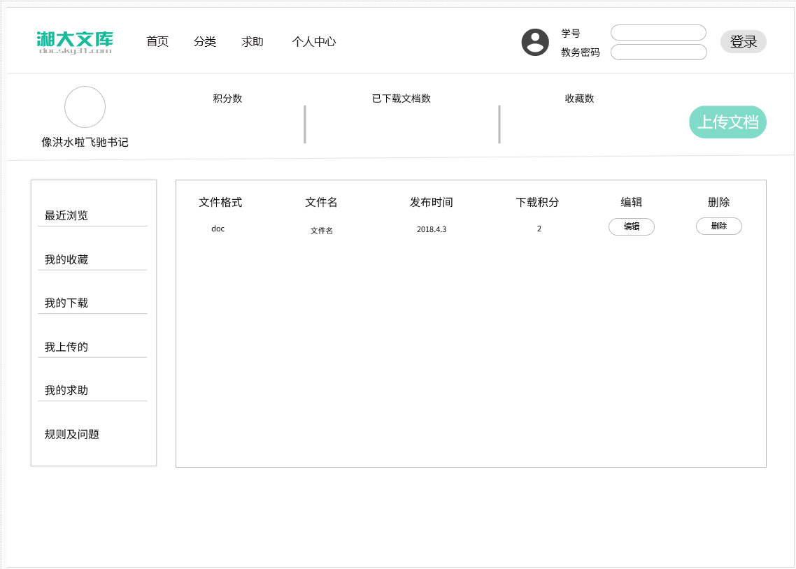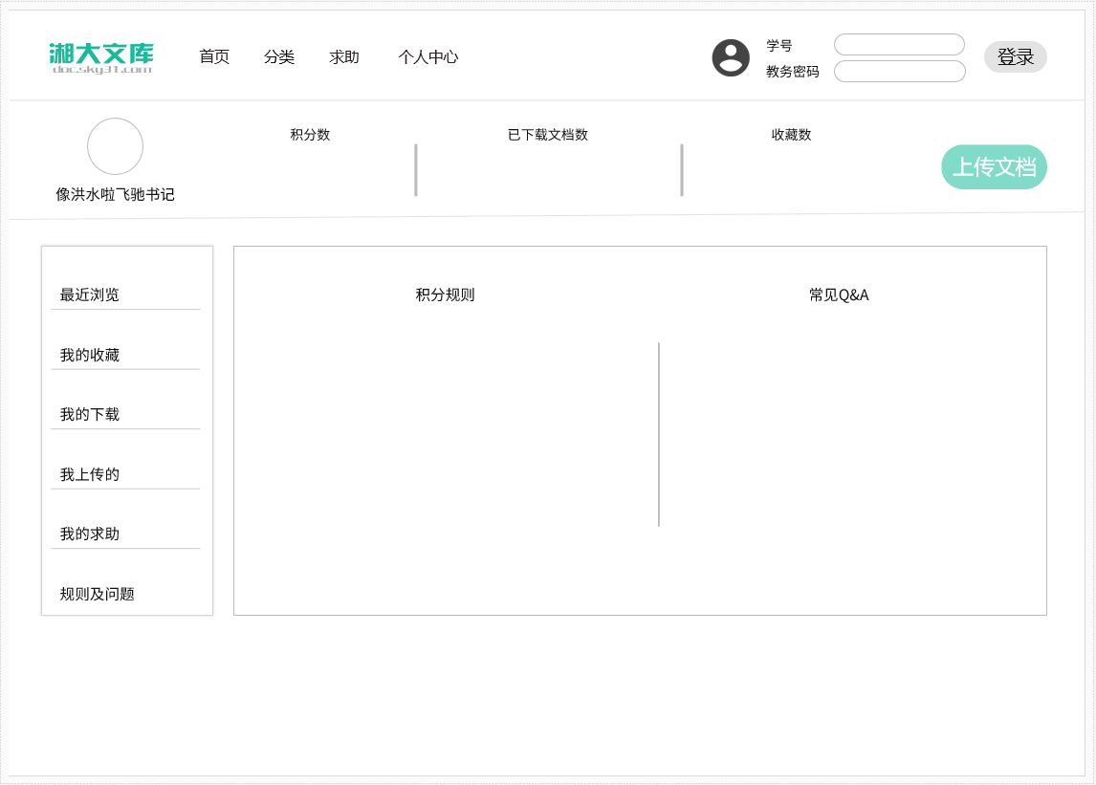

导航栏不变。

整个页面最上面1/4的部分为个人信息一览，包括头像+用户名，右侧进行分割，分别为积分数、已下载文档数、收藏数，最右端为上传文档按钮。

下册为分为两块，左侧小块为长条卡片式，为个人中心目录页，包括最近浏览、我的收藏、我的下载、我上传的、我的求助、规则及问题等。右侧显示具体内容，除积分规则及常见Q&A为进行左右分割外，其余都以文件格式、文件名、发布时间、下载积分、编辑、删除对文件信息进行罗列。点击编辑跳出弹窗，针对标题、摘要、分类、积分进行处理。点击删除键即跳出弹窗-“确定删除”按钮。

（5）文档详细页

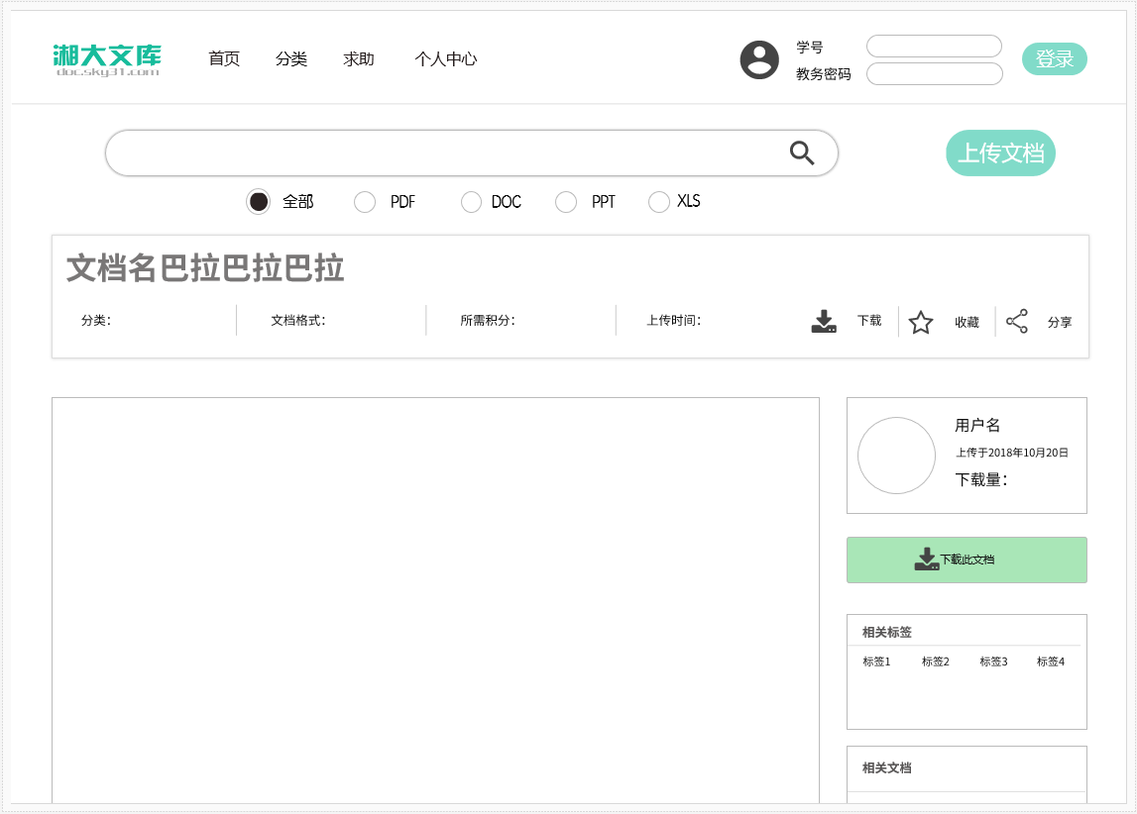

导航栏不变，搜索框由首页位置向上移动，右侧为上传文档按钮。

下方为文档基本信息介绍。所有信息之间都进行分割处理。

文档预览部分。

右侧第一部分为头像、用户名、上传时间、下载量以及下载此文档按钮。第二、三部分为相关标签、相关文档展示。

（6）文档上传页

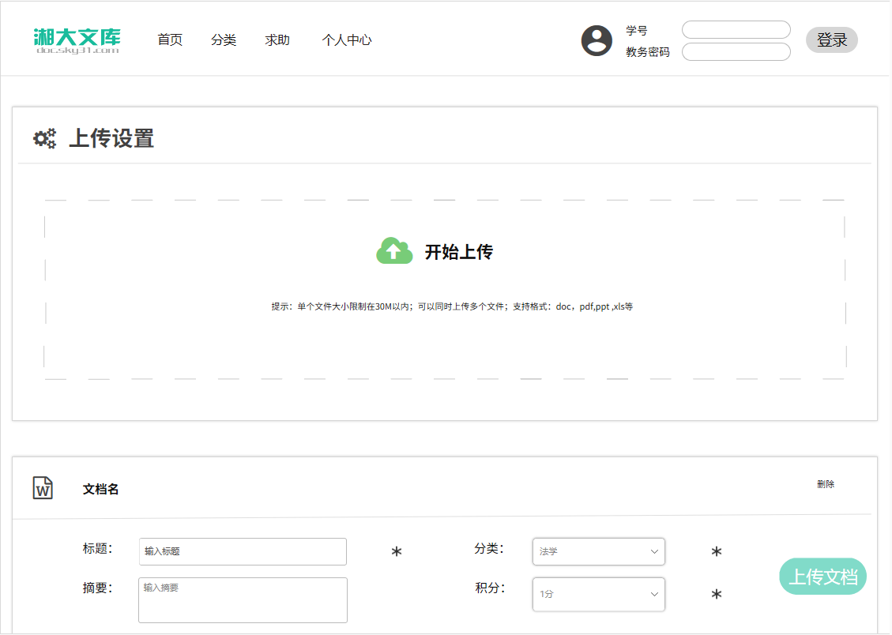

导航栏不变。

开始上传为按钮，点击弹出文件，选择进行上传。

下方加提示内容，如文档大小限制等等。

下方为文档详细信息，标题、摘要都为输入框，右侧分类、积分为下拉选项，右侧为上传文档按钮。最右侧为删除键。